第十周学习周报
Out: Nov 02, 2025
Due: Nov 07, 2025
电子科技大学
本科科研项目
脑机与深度学习 #10

Note：This article reflects the specific guidance and implementation ideas of policies and regulations over a certain period. Some content may be subject to timeliness issues, and certain conclusions drawn may lack concrete evidence, potentially leading to some logical inconsistencies. Therefore, this article is intended for internal discussion only.

1. 本周学习内容一览
1、EEGNet 训练结果的进一步可视化分析；2、DANN 的实现原理深挖与代码的迁移实现；3、超参数自动调整的训练脚本。

2. EEGNet 的训练结果复盘
我们上次的 EEGNet 的结果可视化以及结果分析不够详细严谨，因此在本周一开始，我先完善了先前代码，较为详尽地对整体的结果进行了再评估：
我们采用了 Acc 和 Kappa 值来进行结果的量化。我们发现最终的平均准确率停留在了76%左右。平均 Kappa 值来到了0.53。
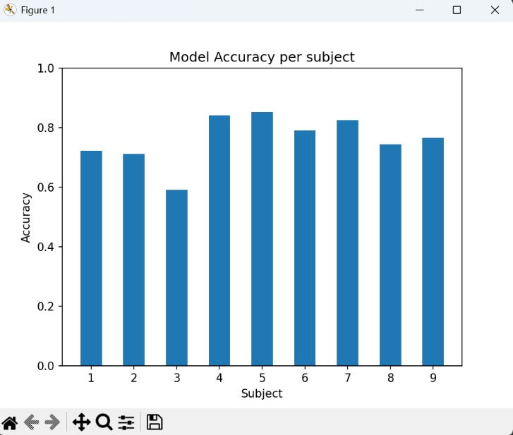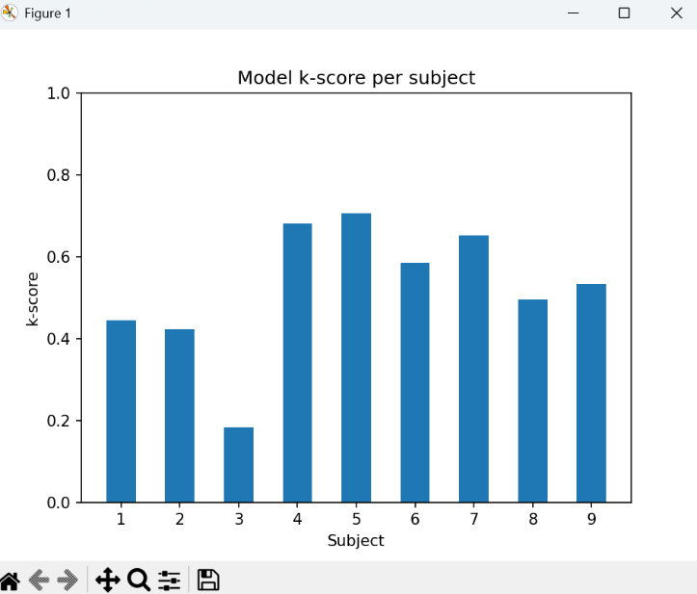
Figure 1：图像显示第三折的准确率和Kappa值明显偏低，这可能是数据集本身的缺陷带来的结果差异。
进一步地，我们通过自相关矩阵进一步可视化了两个标签的判断情况：

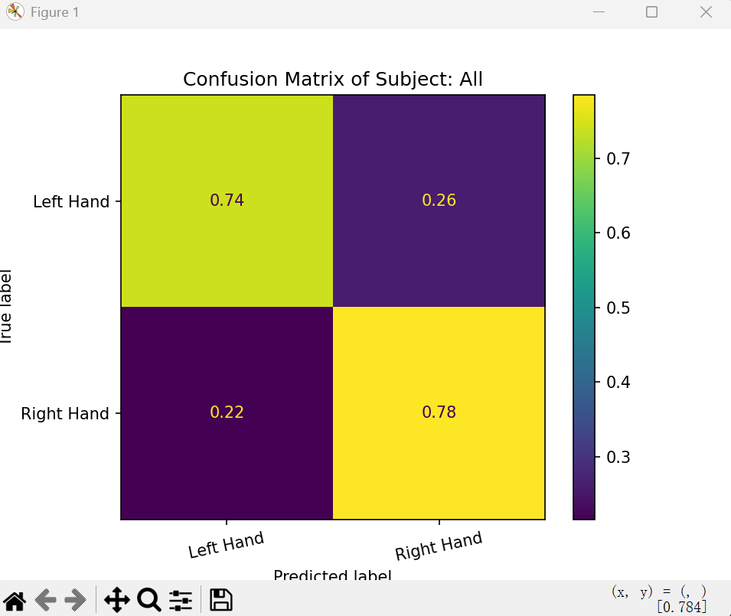
Figure 2：左手样本准确率为 0.74，右手样本准确率为 0.78。

2. DANN 的具体意义和实现路径
本节内容主要来自 2015 年发表的经典论文《Domain-Adversarial Training of Neural Networks》。

2.1 DANN 的架构设计
DANN主要有三个组成部分，这三个部分共同实现了DANN提取跨区域不变性的能力。
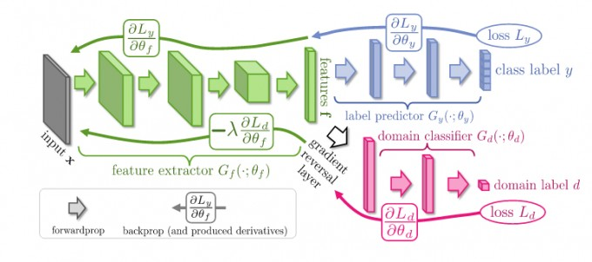
Figure 3：特征提取器、领域判别器、标签分类器共同构成了 DANN 的总架构。
第一个是特征提取器，与其他所有的架构相同，该部分的主要作用就是从无序的样本中提取有价值的特征，在这里完整进行一个可行架构的过程。
第二个是标签分类器，当特征提取器成功提取到相关的特征后，我们通过该特征进行标签判别，对测试集进行分类，在这里我们引入交叉熵损失来量化其准确率，在这里我们的整个过程是正常的，通过损失的梯度函数来进行反向更新，以达到提高标签判别正确率的目的。
第三个是领域判别器，这是DANN的精髓所在。如何学习到跨领域不变特征呢？本质上是要找到领域间的共性特征。也就是说，假如有一类特征，让我们的架构无法判断其来自于哪个领域，那么这个特征就可以被认为是跨领域不变的。那么问题来了，我们在具体操作中该如何实现呢？领域判别器就起到的这样的作用。领域判别器在正向传播过程中，与分类判别器是耦合的，不同的是，领域判别器进行的是对领域标签的判断，我们的正向传播目的就是为了让架构能正确判断我们提取的特征来自于哪个领域。此时，我们引入领域判别的交叉熵损失，来引入其梯度。在这个过程中，架构理论上会对特定的领域特征产生更好的适性，但我们在反向传播之前，加入一个梯度反转层，即将梯度变为对应负值，这样一来，传播的奖励参数，瞬间变成了惩罚参数。我们的架构将更难以学习这个领域的特征，再经过多次重复后，我们的架构将较难学习到每个领域的独特特征，反之，则是共性特征。
我们在学习过程中引入了两种损失，而训练的总损失是两种的权重加总，具体的来说，我们通过一个归一化的随轮数递增函数与领域损失相乘，再与分类损失相加，这样的好处是可以防止领域损失在训练前期占过大比重，导致训练失衡。
最后的训练结果，理论上架构学习到的是跨领域不变的特征，判断的准确率在论文条件下会比原架构提升3-5个百分点。

2.2 我的 DANN 设计
那么对于我们的数据集和架构，DANN 该如何设计呢？我们原先采用的是 EEGNet 架构，这点我们可以沿用，该架构在里面起到了特征提取器和标签分类器的作用，那么最关键的部分就在于，我们该如何实现领域判别器。
首先我们必须明晰一个问题，在我们的数据集中，不同领域究竟意味着什么？答案呼之欲出，我们的不同领域其实就是不同的受试者本身。不要忘记我们引入该架构的根本目的就是为了解决 BCI 数据集的强组间差异难题，而跨被试泛化的本质，就是提取到不同被试间的共性特征。以具体的 BCI 2b 数据集为例，该数据集存在九个被试，考虑到我们采用的 LOSO-CV 训练法，也就是说，在每一折训练中，我们将拥有八个不同的领域（被试）。为了方便判别，我们首先对不同的领域（被试）进行独热编码，这样我们每轮训练将会进行两次判断：1、判断其来自左手还是右手（分类标签）；2、判断其来自哪个样本（领域标签）。
Figure 4：两次判断带来四个输出值：分类准确率、领域准确率、分类损失、领域损失。
在每一轮的反向传播中，我们通过引入 GRL 来反转领域损失的梯度，以此达到泛化目的。我们设置了100轮的训练轮次，对于总损失，采用了标准的轮数递增的相加方法：
$$L_{total}=L_{label}+λ×L_{domain}$$
$$λ = \frac{2}{1 + e^{-γ ⋅ p}} - 1$$
$$p= \frac{{Epoch}_{now}}{{Epoch}_{total}}$$
在这样的训练方式下，我们得到了如下结果：
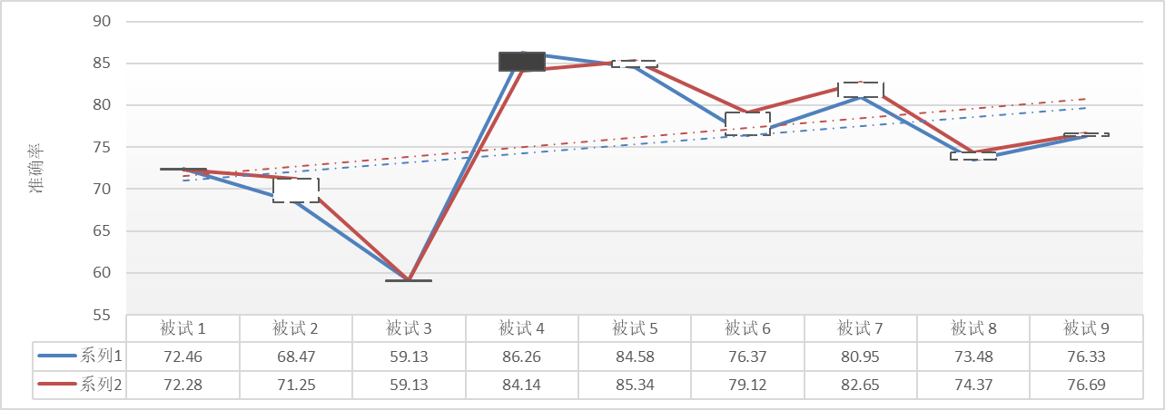
Figure 5：如图所示，红色线为传统 EEGNet 的结果，蓝色线为 DANN 结果。DANN整体而言的平均准确率不如传统方法，此外，准确率结果呈现出显著振荡。对于每折个例而言，DANN的被试者4的准确率结果要优于传统架构，被试者3的DANN结果显著低于其他结果，也是造成DANN曲线振荡的主要原因。从结果来看，我们对两者进行了 Pearson 相关性检验，结果显示两个结果数据间不存在相关性。
传统 EEGNet 架构表现比改进后的 DANN-EEGNet 架构更佳，这与论文中发现的结论存在显著差异，这使我们不得不思考新方法的可用性，为什么会出现这样的情况呢？

2.3 超参数的自动调整脚本
考虑到参数调优过程是一个精度极高，流程缓慢的过程，为了更好地实现参数调优，我设计了一个基于网格搜索和贝叶斯优化的参数调优系统，该系统的完整训练包含976种超参数组合，可以根据训练结果实现自动的参数调优。
由于代码冗长，是一个约20000行代码的大工程，我将其放到了我的 Github 账户，欢迎老师和同学们前来斧正。我的 Github 账户：Sunny5468 https://github.com/Sunny5468/A-Full-DANN-EEGNet-Training-program

